รายงานประจำเดือนงานอำนวยการ สภ.ทุ่งยางแดง
วันที่ 22 ม.ค.68 เวลา 10.30 น.
ภายใต้การอำนวยการของ พ.ต.อ.อลัมต์ เมฆารัฐ ผกก.สภ.ทุ่งยางแดง, พ.ต.ท.ภควัฒ ภัทรนันท์สกุล รอง ผกก.ป.สภ.ทุ่งยางแดง/ช่วยราชการ สภ.ทุ่งยางแดง และ พ.ต.ท.วีระวัฒน์ ดำรงกูล สวป.สภ.ทุ่งยางแดง
มอบหมายให้ ร.ต.อ.สมคิด ศิริพันธ์ รอง สวป.สภ.ทุ่งยางแดง พร้อม ชป.เคลื่อนที่เร็ว และ ชป.ตชส. ออก ว.4 พบปะพูดคุยกับ สสอ.ทุ่งยางแดง เพื่อประสานข้อมูลเตรียมความพร้อมในการดำเนินงาน “ โครงการตำบลยั่งยืน เพื่อแก้ไขปัญหายาเสพติดแบบครบวงจรตามยุทธศาสตร์ชาติ ” ณ อาคารสำนักงานสาธารสุข อ.ทุ่งยางแดง 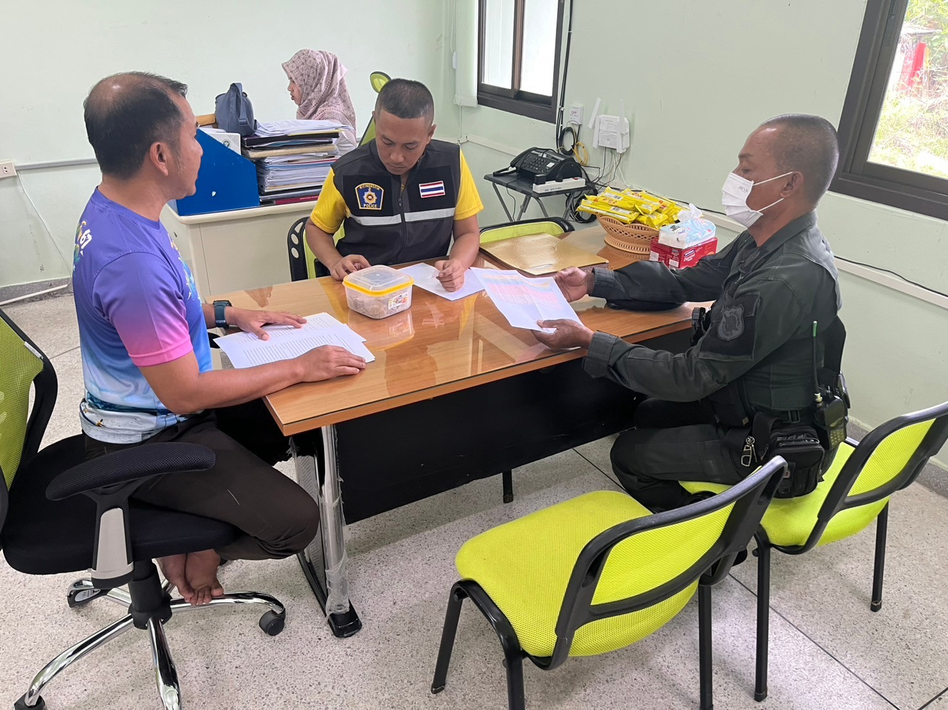
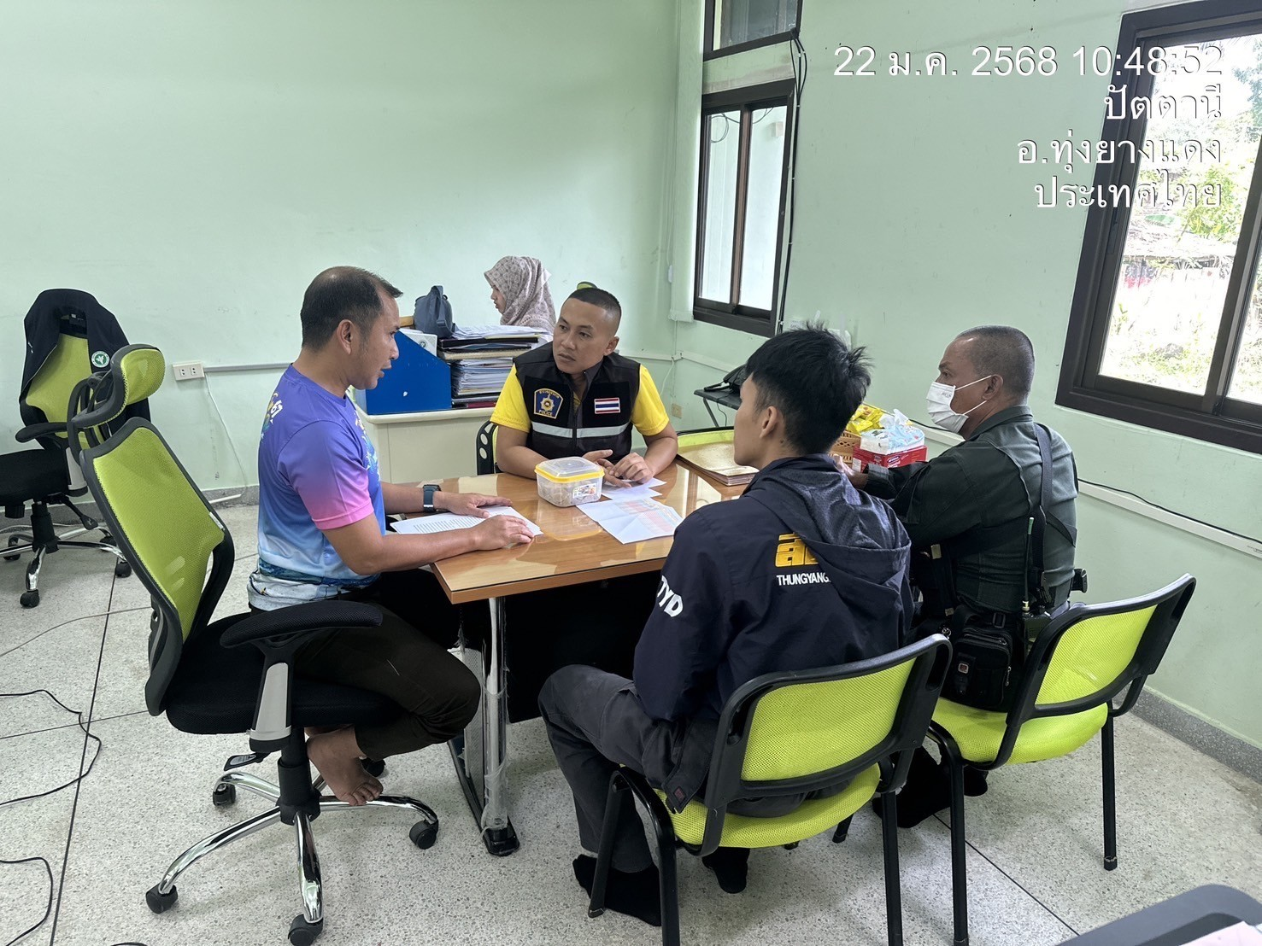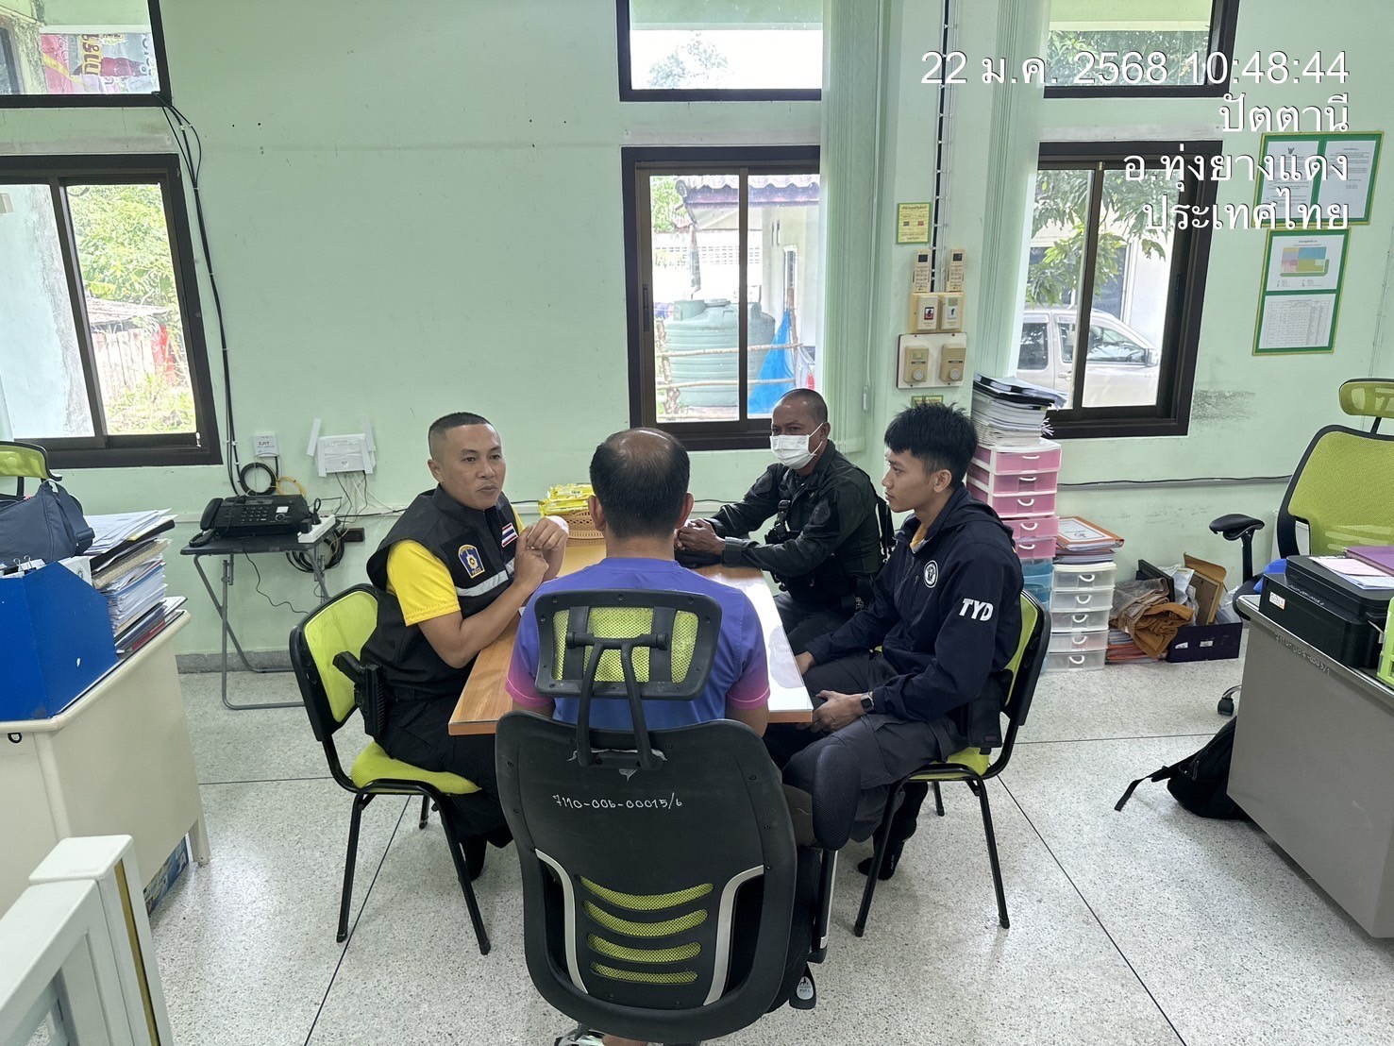

วันที่ ๓๐ ม.ค. ๖๘ เวลา​ ๐๙.๓๐ น.
ภายใต้การอำนวยการของ พ.ต.อ.อลัมต์ เมฆารัฐ ผกก.สภ.ทุ่งยางแดง
มอบหมายให้ พ.ต.ท.มานิต ไชยสิทธิ์ สว.อก.สภ.ทุ่งยางแดง
พร้อมด้วย ชป.ชมส.สภ.ทุ่งยางแดง เดินทางไปร่วมเป็นเกียรติในพิธีเปิดงาน “ วันวิชาการและวันเด็กแห่งชาติ ” ประจำปี ๒๕๖๘ เพื่อเป็นเกีรยติและกำลังใจแก่นักเรียน ผู้ปกครองและประชาชนที่มาร่วมงานในครั้งนี้ และสร้ามสัมพันธ์ที่ดีต่อประชาชนในพื้นที่ ณ โรงเรียนพัฒนศาสตร์ ต.น้ำดำ อ.ทุ่งยางแดง จ.ปัตตานี